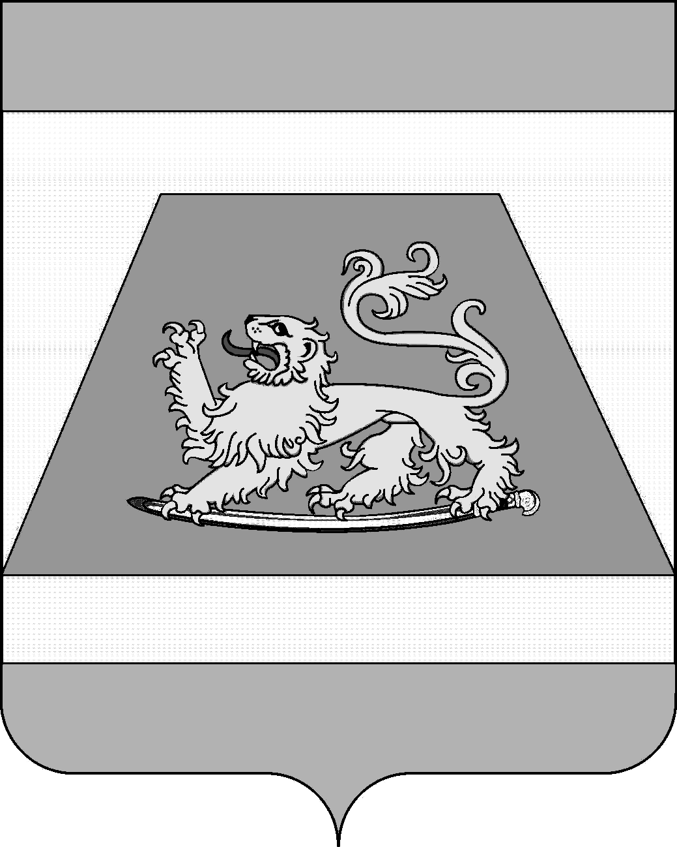

СОВЕТ МУНИЦИПАЛЬНОГО ОБРАЗОВАНИЯ
СЕВЕРСКИЙ РАЙОН

РЕШЕНИЕ

от 15 апреля 2021 года № 71

станица Северская

Об установлении расчётного периода для расчёта суммарного дохода гражданина и (или) членов его семьи (одиноко проживающего гражданина) для признания граждан малоимущими в целях
принятия их на учёт в качестве нуждающихся в жилых помещениях

В соответствии с Законом Краснодарского края от 29 декабря 2009 года №1890-КЗ «О порядке признания граждан малоимущими в целях принятия их на учет в качестве нуждающихся в жилых помещениях», на основании приказа департамента жилищно-коммунального хозяйства Краснодарского края от 27 января 2010 года №5 «О реализации отдельных положений Закона Краснодарского края от 29 декабря 2009 года №1890-КЗ «О порядке признания граждан малоимущими в целях принятия их на учет в качестве нуждающихся в жилых помещениях», статьей 25 Устава муниципального образования Северский район Совет муниципального образования Северский район РЕШИЛ:
1. Установить расчётный период для расчёта суммарного дохода гражданина и (или) членов его семьи (одиноко проживающего гражданина) для признания граждан малоимущими в целях принятия их на учёт в качестве нуждающихся в жилых помещениях - 15 лет (180 месяцев).
2. Установить периодичность пересмотра расчётного периода - один раз в три года.
3. Признать утратившим силу решение Совета муниципального образования Северский район от 26 мая 2016 года №83 «Об установлении расчётного периода для расчёта суммарного дохода гражданина и (или) членов его семьи (одиноко проживающего гражданина) для признания граждан малоимущими в целях принятия их на учёт в качестве нуждающихся в жилых помещениях».
4. Настоящее решение вступает в силу со дня его опубликования.

Исполняющий обязанности
главы муниципального
образования Северский район М.В. Наумейко

Председатель Совета муниципального
образования Северский район В.И. Захарченко

